Карнавальная маска своими руками – описание работы.

1. Для начала вам необходимо распечатать ниже предложенный шаблон карнавальной маски в натуральную величину и заклеить весь рисунок широким скотчем, чтобы в процессе дальнейшей работы, краска, попавшая на бумагу, не приклеила ее к ткани.

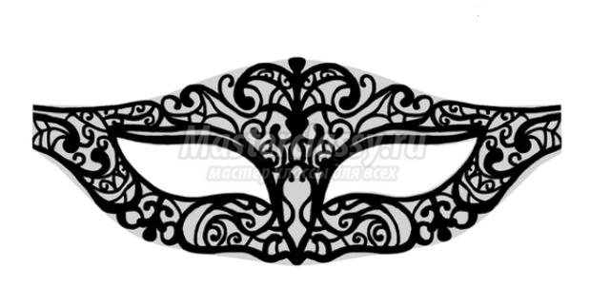
2. Далее при помощи тонкого скотча, необходимо наклеить отрез белого фатина на распечатанный шаблон, чтобы ткань во время работы не двигалась, и не смещался рисунок.

3. Затем следует взять четную краску для ткани в тюбике с тонкой насадкой для наведения контура и аккуратно обвести рисунок шаблона сверху по фатину.

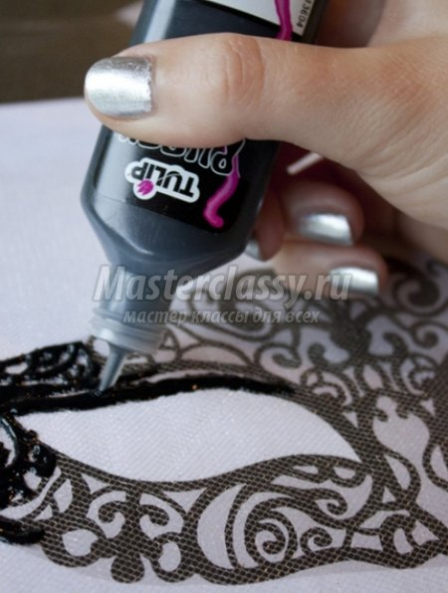

4. Оставить рисунок полностью высыхать, после чего осторожно отделить фатин от эскиза и вооружившись острыми тонкими ножницами аккуратно вырезать карнавальную маску по контуру.

5. К готовой карнавальной маске при помощи клея с двух сторон приклеиваем тонкую прозрачную или атласную ленточку и делаем завязки.

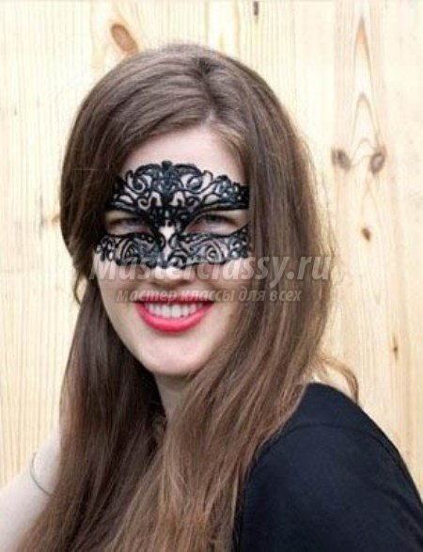

Карнавальная маска – готова!

